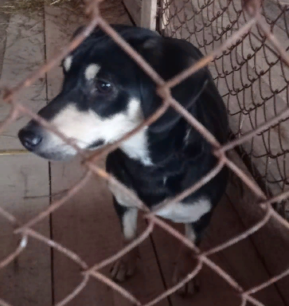

КАРТОЧКА УЧЕТА ЖИВОТНОГО БЕЗ ВЛАДЕЛЬЦА

Местонахождение: г.Куйбышев, ул. ФКП «Анозит»
категория: собака, щенок, кошка, котенок, иное (нужное подчеркнуть)

Дата поступления в организацию по отлову животных без владельцев: 19.10.2020 г.

Вид: собака
Пол: сука
Порода: беспородная
Окрас: черно- белый
Шерсть: тусклая, мутного цвета
Уши: висячие
Хвост: прямой
Вес: 9,8 кг
Возраст(примерный): 6 лет
Особые приметы: отсутствуют

Идентификационная метка, чип (способ и место нанесения): биркование
Регистрационный номер: 5419 0009

